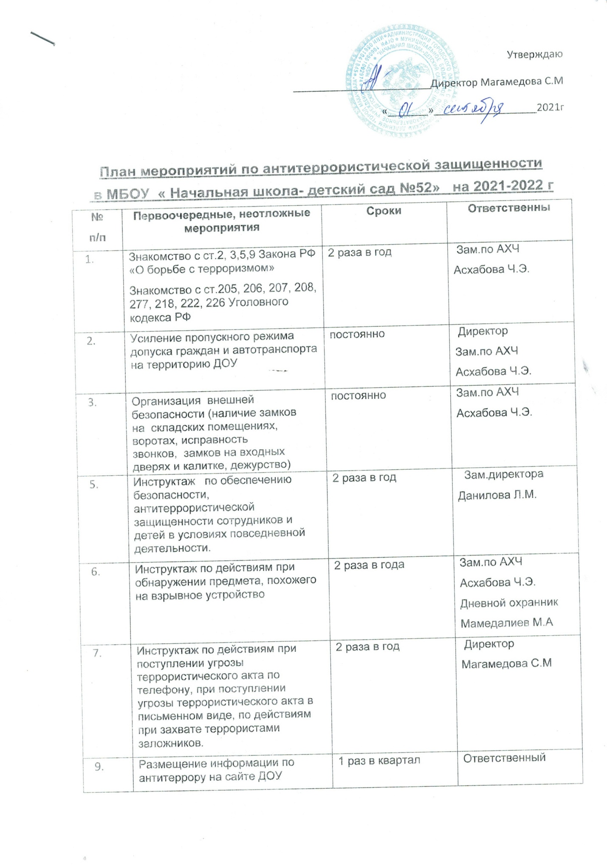

 | Осмотр территории на наличие посторонних и подозрительных предметов.  Проведение проверок на предмет обнаружения бесхозных вещей и предметов на объекте или в непосредственной близости от него. | Ежедневно: утром, перед прогулками | Зам.по АХЧ  Асхабова Ч.Э.  воспитатели групп,
 | Ежедневные осмотры помещений и территории с отметкой результатов в журнале. | Круглосуточно с интервалом  3 - 4 часа | Зам.по АХЧ  Асхабова Ч.Э.  Дневной охранник  Мамедалиев М.А
 | Организация встречи с представителем УВД с проведением бесед | 1 раза в год | Заведующий
 | Проведения встреч с сотрудниками правоохранительных органов по темам: «Сущность терроризма», «Дисциплинированность и бдительность – в чем выражается их взаимосвязь и т.п. | 1 раза в год | Заведующий
 | Проведение командно-штабные учения с администрацией ДОУ, должностными лицами ГО и тренировки с сотрудниками ДОУ по действиям при возникновении угрозы совершения террористического акта. | 1 раза в год | Ответственный по ГО
 | Постоянное содержание в порядке подвальных, подсобных помещений и запасных выходов ДОУ, которые должны быть закрыты. Проверка состояния ограждений, обеспечение контроля за освещенностью территории ДОУ в темное время суток, проверка наличия и исправности средств пожаротушения и т.д. | постоянно | Зам.по АХЧ  Асхабова Ч.Э.
 | Обеспечение контроля за вносимыми (ввозимыми) на территорию ДОУ грузами и предметами ручной клади, своевременным вывозом твердых бытовых отходов | постоянно | Зам.по АХЧ  Асхабова Ч.Э.  Дневной охранник  Мамедалиев М.А
 | Педагогам прибывать на свои рабочие места за 10-15 минут до начала приема детей с целью проверки их состояния на предмет отсутствия посторонних и подозрительных предметов. | постоянно | Директор Магамедова С.М.
 | Проведение практического занятия по отработке действий с огнетушителем | 2 раза год | Зам.по АХЧ  Асхабова Ч.Э.
 | Разработка инструкций и памяток о порядке действий в случае угрозы совершения террористического акта, информационных плакатов. | 1 раз в год | Директор Магамедова С.М.
 | Организация дежурства во взаимодействии с органами охраны правопорядка на время проведения мероприятий | Новогодние праздники, выпускные утренники | Директо Магамедова С.М. Зам.по АХЧ  Асхабова Ч.Э.  Зам.директора Данилова Л.М.
 | Контроль за исправностью работы систем АПС | ежедневно | Зам. по АХЧ Асхабова Ч.Э.
 | Анализ работы по антитеррористической защищенности ДОУ | Май | Директор Магамедова С.М.  Зам.по АХЧ  Асхабова Ч.Э.  Зам директора Данилова Л.М.
 | Проведение практического занятия по отработке действий с огнетушителем | 2 раза год | Зам.по АХЧ  Асхабова Ч.Э.

